**6-3-5 Methode**

6 Personen, 3 Ideen, 5 Weiterentwicklungen. Es werden Gruppen von je 6 Personen gebildet. Jede/r Teilnehmende bekommt ein Blatt. Darauf schreibt er/sie drei Ideen. Nach 5 Minuten gibt er/sie das Blatt im Uhrzeigersinn weiter. Der/die nächste entwickelt die drei vorhanden Ideen in fünf Minuten weiter usw. Am Ende trägt jeweils eine Person aus der Gruppe eine Idee vor. Ergänzungen können hinzugefügt werden.

**Rahmenbedingungen**

DAUER: Pro Weiterentwicklung 5 Minuten. Alternativ könnte die Zeit auch gestaffelt werden: Am Anfang weniger als 5 Minuten und pro Weiterentwicklung jeweils etwas mehr Zeit -> Je länger man überlegt, desto mehr Zeit braucht es, um kreativ zu werden.

GRUPPENGRÖSSE: Gruppen a 6 Personen

ZIEL: kreatives Brainstorming

HINWEIS:

* Leserlich schreiben
* Das Thema zu dem Brainstorming betrieben werden soll, muss allen klar und bekannt sein -> evtl. davor noch einmal erklären
* Betonen: „Der Kreativität sind keine Grenzen gesetzt“ -> ein Cartoon kann helfen (s.u.)

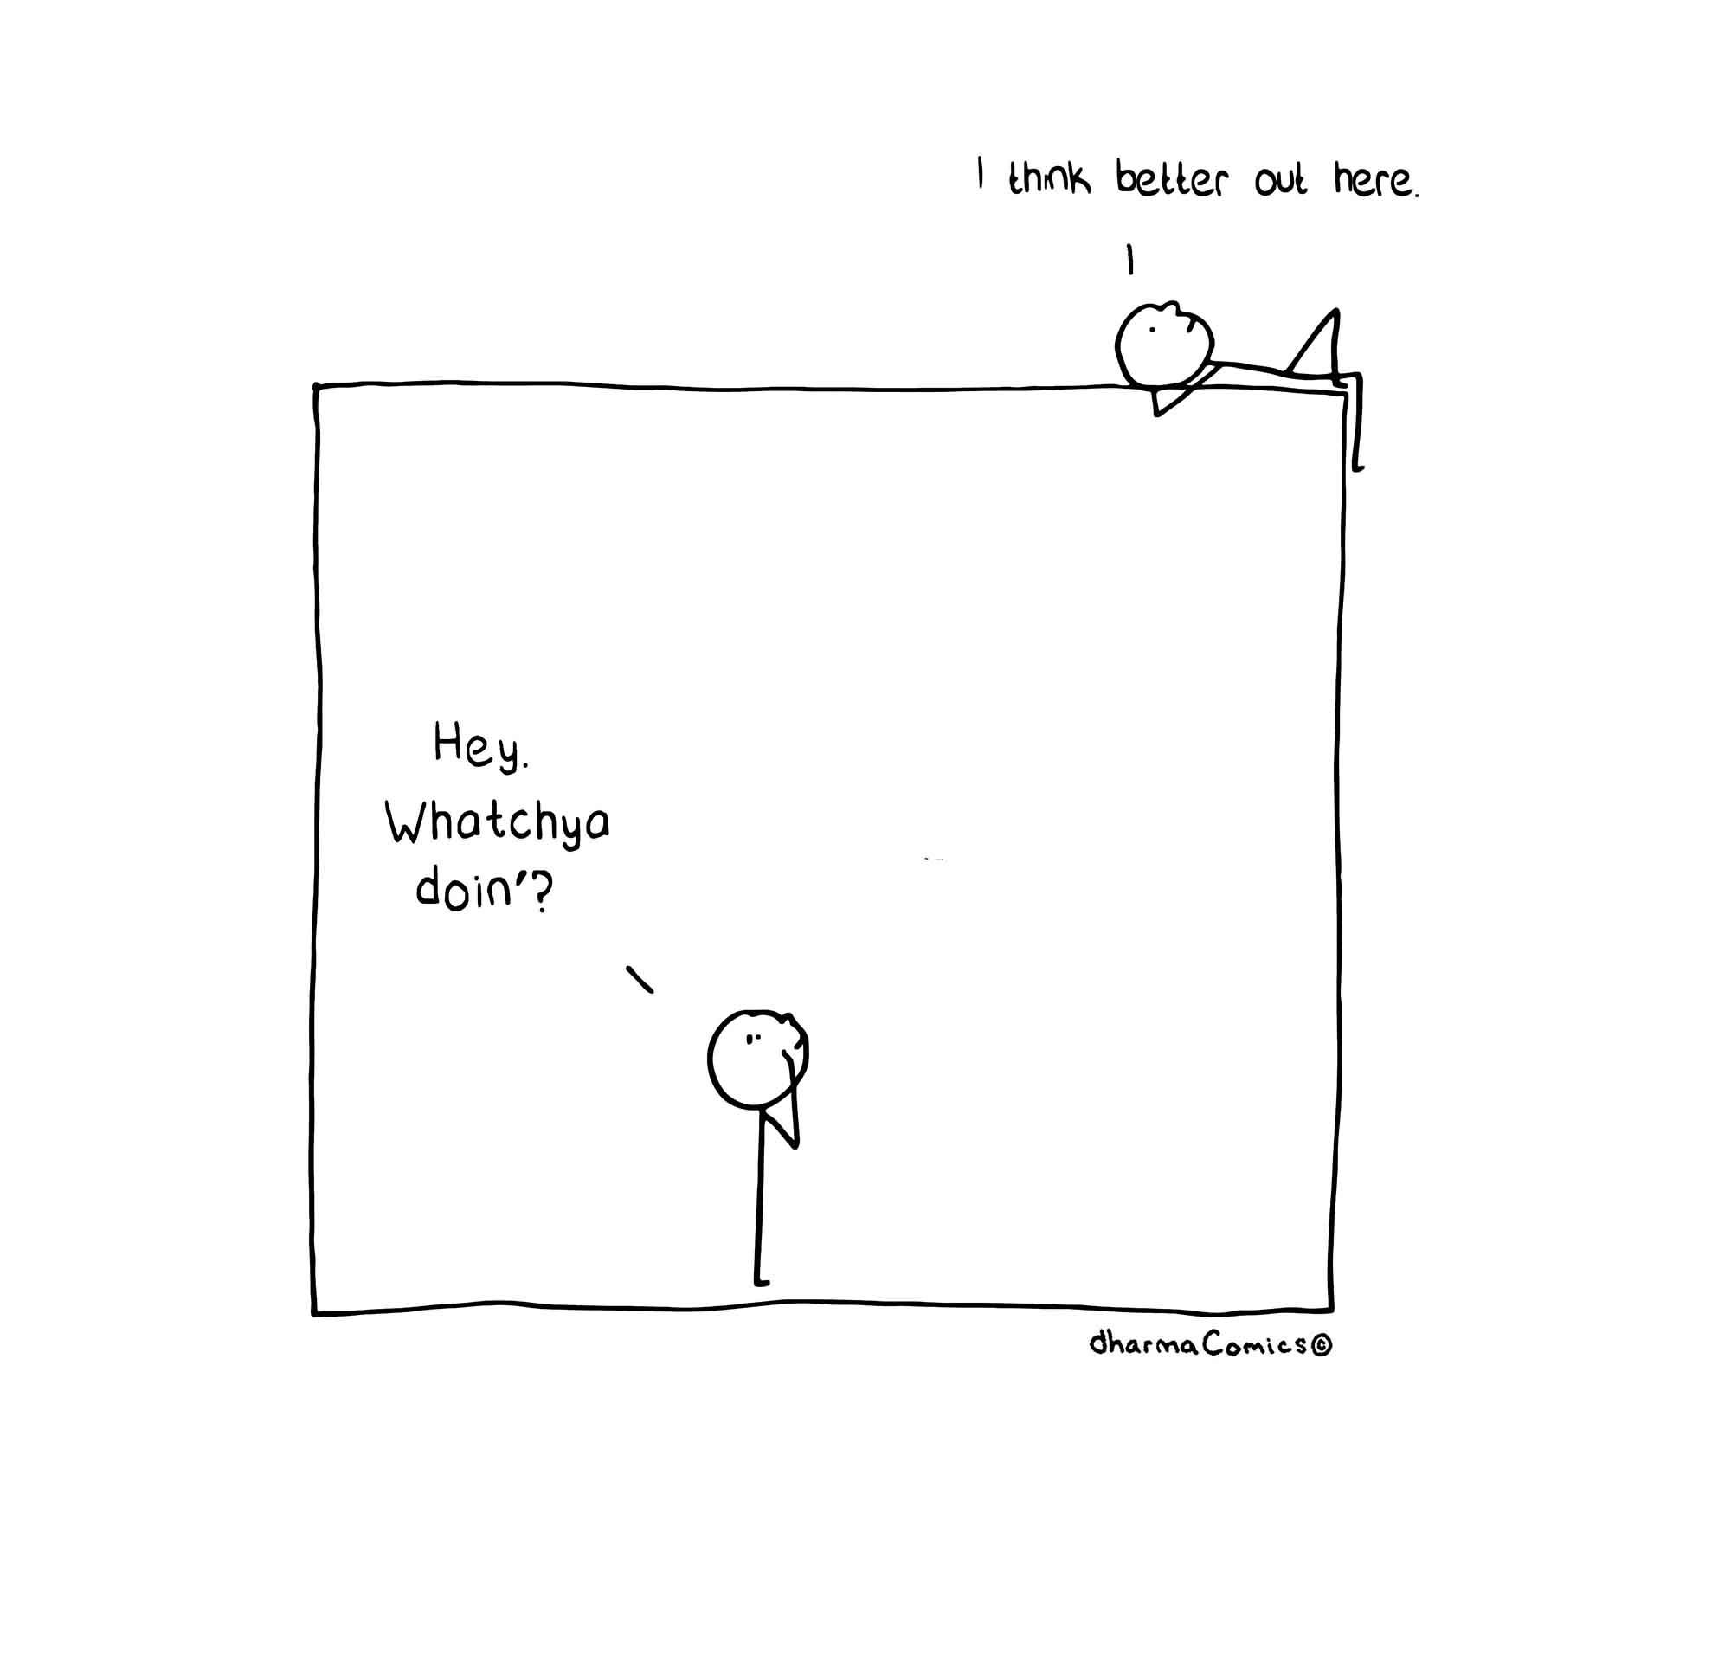

* Es braucht eine Leitfrage, an der sich die TN orientieren können

|  |  |  |  |
| --- | --- | --- | --- |
|  | **Idee Nr. 1** | **Idee Nr.2** | **Idee Nr. 3** |
| **Person 1** |  |  |  |
| **Person 2** |  |  |  |
| **Person 3** |  |  |  |
| **Person 4** |  |  |  |
| **Person 5** |  |  |  |
| **Person 6** |  |  |  |

**6 – 3 – 5 Methode**

**6** Personen– **3** Ideen – **5** Weiterentwicklungen

**Leitfrage:**